**Koaxiális kábel**

1880-ban készítette Oliver Heaviside angol villamosmérnök, matematikus. A koaxiális kábel a híradástechnikában használt olyan vezetéktípus, ami egy belső vezető érből, dielektrikumból, fémhálóból és külső szigetelésből áll. A fémháló szerepe az elektromos árnyékolás, azaz a belső éren továbbított jel megóvása a külső zavaroktól. Elsősorban rádiófrekvenciás jelek továbbítására használják. A *ko-axiális* azt jelenti, hogy "közös tengelyű", ez a név a csőszerű összetételre utal: a belső ér és a külső árnyékolás hosszanti tengelye megegyezik. Az ideális koaxiális kábelnél az elektromágneses mező csak a belső vezető és az árnyékolás között létezik, így a kábel közelében található fémtárgyak nem okoznak teljesítményveszteséget. Az árnyékolásnak köszönhetően a külső elektromágneses zajok sem zavarják a jelet.

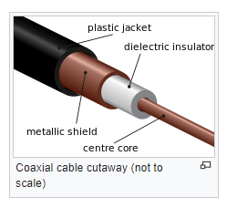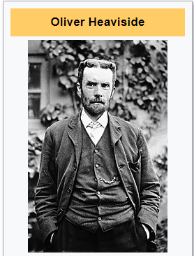

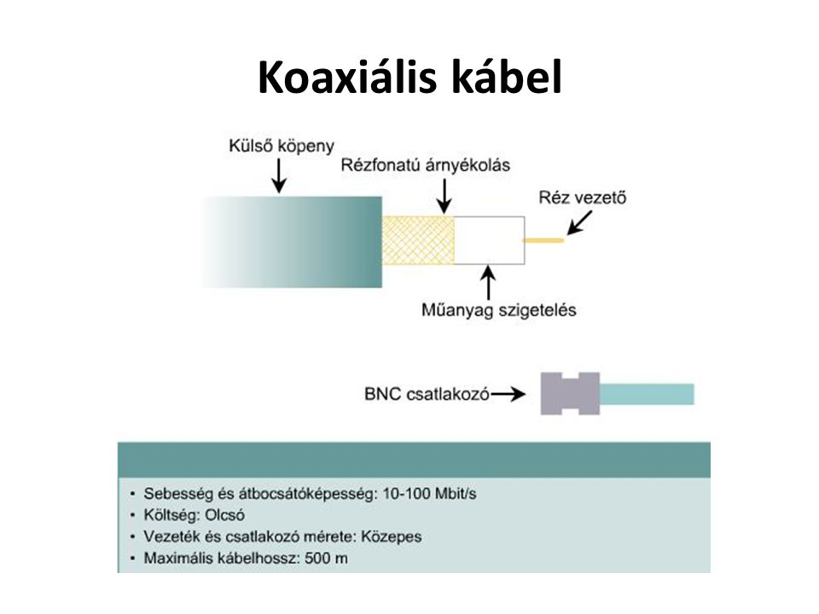

**Koaxiális**

**kábelek fajtái**

1. **Hardline coaxial cable:** A hardline coax kábel középső magja általában rézből vagy ezüstböl van csinálva, és nagyobb a diaméterje a többi koax kábelhez képest
2. **Flexible coaxial cable:** A flexible coax kábelnek az hajlítható, és nehezen eltörhető, mert a középső magot egy hajlítható polymer veszi körül.
3. **Semi-rigid coaxial cable:** A Semi-rigid coaxial kábelnek egy szolid réz külsője van ami a szigetelőanyagja a teflonnak és ahelyett hogy egy külső réz layer venné körül, inkább egy vas rész veszi körül
4. **Twinaxial cable:** A Twinaxial kábelnek két áramvezető része van a középső magban, és egy egyedi külső magja van. Ezek a kábelek a legjobbak az alacsony frekvenciájú videó küldésre
5. **Triaxial cable:** Vagy Triax. Nagyon hasonlít a coaxial cable-hez , de egy különböző réz rész van hozzáadva, ami egy pajzsként működik, hogy a zajtól védje. Nagyobb sávszélességet kínálbut

1. 4.

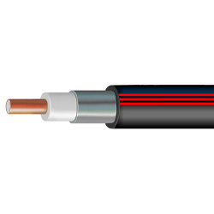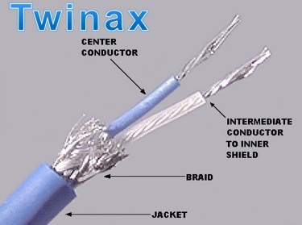

2. 5.

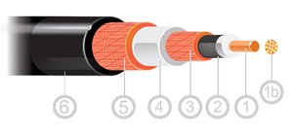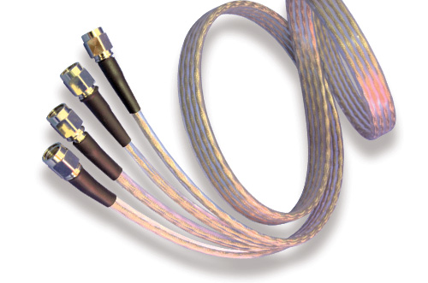

### 

### 3.

### 

### **A koaxiális kábel applikációi**

A koaxiális kábelt az Ethernet LAN-hoz használják, és MAN (Metropolitan Area Network )-hoz

1. **Tv:** Ha a koaxiális kábelt egy tvhez szeretnénk használni, akkor egy 75 Ohm-os RG-6-os koaxiális kábelt kell használni
2. **Internet:** A koaxiális kábelt arra is használhatjuk, ha jelet szeretnénk továbbítani. Az RG-6-os kábellel ezt is el tudjuk érni.
3. **CCTV:** A koaxiális kábelt CCTV eszközökhöz (kamerákhoz) is használhatjuk. Erre az RG-59-es és RG 6-os kábel is tökéletes
4. **HDTV**: A HDTV RG-11es kábelt használ, mert ez több helyet ad a jelnek.

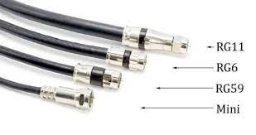

RG-11: Az RG-11 koaxiális kábelt akkor használjuk ha széles sávszélesség kell, egy jelentős jelátviteli távolsággal. Nehezebb beszerelni, de sokkal nehezebb, és nem hajlítható. Általában a Tv-k, kameráknak a fő kábele.

RG-6: Az RG-6-os kábelt CATV-hez (community antenna tv), napelemhez, Tv antennához, és sávszélességű internethez lehet használni. A kábelnek van egy nagy középső elektromos része, ami jobb minőséget és jelet tud továbbítani, és van egy nagy középső dielectric része, ami megelőzi, hogy megsérüljön. Ha nem vagyunk biztosak melyik kábelt használjuk, az RG-6-os kábel az mindig jó választás. A pajzs része tudja a nagyobb sávszélességet támogatni.

RG-59: Hasonlít az RG-6-hoz, de kevesebb dologhoz lehet használni. modern applikációknál a magas frekvencia miatt nem teljesít jól, de a kábel a legtöbb antennával működik. Vékonyabb mint az RG-6-os kábel, de csak alacsonyabb frekvenciánál teljesít jobban.

Széles körben két fajtáját alkalmazzák:

Az egyik az **alapsávú koaxiális kábel**, amelyet digitális jelátvitelre alkalmaznak, a másik az ún. **szélessávú** koaxiális kábel amelyet pedig analóg átvitelre használnak.

Az alapsáv elnevezés még abból az időből származott, amikor telefonbeszélgetésekre alkalmazták a kábeleket, és itt a sávszélesség az érthető emberi hangnak megfelelő kb. 0-4 kHz volt. A televíziós rendszerek megjelenésével a tv jelek átviteléhez jelentősen nagyobb sávszélesség kellett, ezeket a szélessávú kábelekkel oldották meg.

A koaxiális kábelek három igen lényeges jellemzője van:

* hullámellenállása (Z0)
* hosszegységre eső késleltetési ideje
* hosszegységre esõ csillapítása

A leggyakrabban az 50Ω ιs 75Ω hullámellenállási kábelt használnak: az 50Ω -ost alapsávú, a 75Ω -ost szélessávú hálózatokban. Ez utóbbival azonban alapsávúként is találkozhatunk, főként akkor, ha a hálózat alapsávúként és szélessávúként egyaránt működhet.

A késleltetési idő a kábel szigetelésének permittivitásától (dielektromos állandójától) függ. A hálózatok működése szempontjából a nagy késleltetési időhátrányos, ezért csökkentésére törekednek. Igyekeznek minél kisebb permittivitású szigetelőanyagot alkalmazni, de ezen túl ezt még az anyag szerkezetének lyukacsossá tételével tovább csökkenthető.

A kábel okozta veszteség az ohmos komponensekből, a dielektrikumban keletkező és a sugárzás okozta veszteségekből tevődik össze. A frekvencia növekedésével a bőrhatás is jelentkezik. A tömör központi huzallal készülő kábel késleltetése és csillapítása kisebb, mint a több összesodrott fémszálat alkalmazóé (ha egyébként minden más változatlan). A tömör huzalú kábel viszont merevebb, mint a sodrott változat. Az egyszeres árnyékoló harisnya nem fed tökéletesen, nem véd teljesen a környezet zavaraitól, ezért kettős árnyékoló harisnyát vagy egyszeres és kétszeres alumíniumfólia árnyékolást használnak olyan kábelekben, amelyeket zavarokkal erősen terhelt környezetben alkalmaznak.

Alapsávú koaxiális kábelek

Az alapsávú koaxiális kábeleket leggyakrabban helyi számítógép-hálózatok kialakítására alkalmazzák. Az alapsávú koaxiális kábelek jellemző maximális adatátviteli sebessége 100 Mbit /sec 1 Km-es szakaszon. Az átviteli sávszélesség nagymértékben függ a távolságtól. Tehát kisebb távolságon nagyobb sebesség is elérhető.

Ethernet hálózatokban az alapsávú koaxiális kábelek két típusa ismert az ún. vékony (10Base2) és a vastag (10Base5). A típusjelzésben szereplő 2-es és 5-ös szám az Ethernet hálózatban kialakítható maximális szegmenshosszra utal: vékony kábelnél ez 200 méter, vastagnál 500 méter lehet.

A digitális átviteltechnikában vékony koaxiális kábeleket Ethernet helyi hálózatok kialakításánál használnak. Csatlakozásra BNC dugókat és aljzatokat használnak. Mivel a csatlakozások mindig a kábelezés legkritikusabb pontjai, célszerűbb a biztonságosabb kötést biztosító sajtolt (krimpelt) csatlakozók használata, a csavaros vagy forrasztott BNC csatlakozókkal szemben.

A vastag koaxiális kábeleket is az Ethernet hálózatok kialakításánál alkalmazzák. A vastag kábel előnye, hogy lényegesen kisebb a csillapítása, mint a vékony változatnak, ezért nagyobb távolságok hidalhatók át vele. Mivel a kábel vastagságánál fogva merev, ezért nehezen szerelhető.

**Szélessávú koaxiális kábelek**

A másik fajta koaxiális kábelrendszer a kábeltelevíziózás szabványos kábelein keresztüli analóg átvitelt teszi lehetővé. Mivel ezek a szélessávú hálózatok a szabványos kábeltelevíziós technikát használják, ezért az analóg jelátvitelnek megfelelően — amely sokkal kevésbé kritikus, mint a digitális — a kábelek közel 100 km-es távolságig 300 MHz-es jelek átvitelére alkalmasak. Digitális jelek analóg hálózaton keresztül átviteléhez minden interfésznek tartalmaznia kell egy konvertert, amely a kimenő digitális jeleket analóg jelekké, és a bemenő analóg jeleket digitális jelekké alakítja. Egy 300 MHz-es kábel tipikusan 150 Mbit/s-os adatátvitelt tesz lehetővé.

 Internet sebesség

A kábeltévé hálózatok koax kábelein keresztül stabil szélessávú szolgáltatást érhetsz el. Az optikai elérés biztosítja a legnagyobb sávszélességet. A maximális letöltési sebesség elérheti a 2 Gbit/s-ot, a maximális feltöltési sebesség pedig meghaladhatja az 1 Gbit/s-os értéket.

**Források:**

Az ön word és ppt fileja

<https://en.wikipedia.org/wiki/Coaxial_cable>

https://www.geeksforgeeks.org/what-is-coaxial-cable/